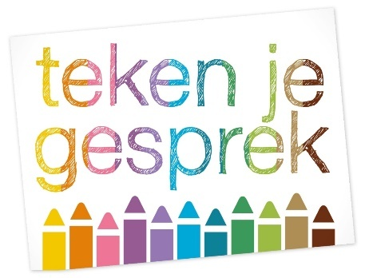
Aanmeldingsformulier
speciale Teken je gesprek basiscursus:
een 5 daagse cursus over het visueel maken van
gedrag, gedachten en faalangst + creatieve verwerking + volpension

Cursusplaats: | Nieuw Allardsoog, Jarig van der Wielenwei 6, 9243 SH Bakkeveen
Cursusdata : | Vijfdagen cursus + volpension:  dinsdag 22 februari 10.30 t/m zaterdag 26 februari 16.30 2022
Mijn naam:
Achternaam:
Straatnaam + huisnummer:
Postcode + woonplaats:
Mobiel nummer:
E-mail:
Functie:
Doelgroep waarmee je werkt:
Alleen indien van toepassing:
SKJ registratienummer (voor op certificaat)
Bedrijfsnaam
Factuuradres:
Postcode + plaats:
E-mailadres voor factuur:
Vermelding op de factuur:
Dieetwensen: | Zo ja, welke:
Ik ben met Teken je gesprek in contact gekomen via |  | 0 De boeken over Teken je gesprek  0 Google  0 Op aanraden van een collega  0 Facebook  0 LinkedIn  0 Anders, namelijk:
Vervoer: |  | 0 ik kom met eigen auto  0 Ik kom met eigen auto en er kan iemand meerijden  0 Ik zou graag met iemand mee willen rijden  0 anders

Stuur dit formulier volledig ingevuld naar tekenjegesprek@outlook.com. Voor aanvang van de cursus ontvang je de factuur. Na betaling van de factuur is je aanmelding definitief. Op deze factuur zijn onze algemene voorwaarden van toepassing: www.tekenjegesprek.nl/Contact
De speciale meerdaagse cursus Teken je gesprek is inclusief volpension, een eigen kamer met eigen sanitair, cursusmaterialen: 1 set helpende gedachtekaartjes, gevoelenskaarten, stappenplannen van de sjablonen, stiften en A3 papier en alle creatieve gebruiksmaterialen.
Exclusief: Voor het volgen van deze cursus is het noodzakelijk in het bezit te zijn van de boeken Teken je gesprek over gedachten en Teken je gesprek over gedrag. Deze kunnen besteld worden bij uitgeverij Pica

Met vriendelijke groet, Adinda de Vreede en Anke Schoppen

